Федеральное агентство по образованию Российской Федерации
Государственное образовательное учреждение
высшего профессионального образования
Нижегородский государственный университет им. Н.И. Лобачевского

Институт информационных технологий математики и механики

Отчёт по лабораторной работе

Генерация случайных чисел и работа с массивами

Выполнил:
Студент гр. 3821Б1ПМ3
Яхтом Я.С.

Проверил:
Заведующий лабораторией
Суперкомпьютерных технологий и
Высокопроизводительных вычислений
Лебедев И.Г.

Нижний Новгород
2021 г.

Содержание
Введение 3
1. Постановка задачи 4
2. Руководство пользователя 5
3. Руководство программиста 7
3.1. Описание структуры программы 7
3.2. Описание структур данных 7
3.3. Описание алгоритмов, применяющихся в программе 7
4. Эксперименты 9
Заключение 10
Литература 11
Приложения 12
Приложение 1 12

Введение
Программирование — процесс создания компьютерных программ. Пишутся эти программы на разных языках программирования. Мы будем работать с одним из самых низкоуровневых из высокоуровневых языков программирования – языком «Си».
Написание программ на языке Си позволяет добиться их быстрого исполнения, т.к. он достаточно эффективно использует предоставленные ему вычислительные ресурсы.
В этой лабораторной работе мы используем возможности генерации случайных (псевдослучайных) чисел и работы с массивами в языке Си.

Постановка задачи
Необходимо написать программу, генерирующую множество случайных чисел размера n в диапазоне (min, max), где n, min, max вводятся с клавиатуры.
После этого программа должна подсчитывать и выводит сумму, которая получается следующим образом: все числа, номера которых совпадают с дробной частью одного из исходных чисел - вычитаются, все остальные прибавляются.

Руководство пользователя
После запуска программы необходимо будет ввести три числа через Enter:
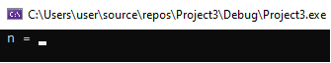
Рис.1 Ввод N
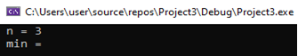
Рис.2 Ввод Min
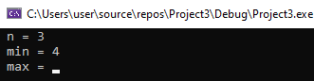
Рис.3 Ввод Max
После чего будет выведен результат работы программы, сумма:
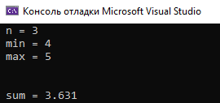
Рис.3 Вывод суммы
При вводе необходимо вводить N >= 0, Min < Max, иначе будут выведены соответствующие ошибки (рис.4) (рис.5):
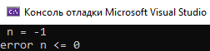
Рис.4 Ошибка ввода N

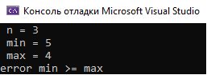
Рис.5 Ошибка ввода Min Max
после чего программа завершит работу без вывода суммы.

Руководство программиста

Описание структуры программы
Единственный модуль “Project3”

Описание структур данных
Функция Main, содержащая в себе всю программу

Описание алгоритмов, применяющихся в программе
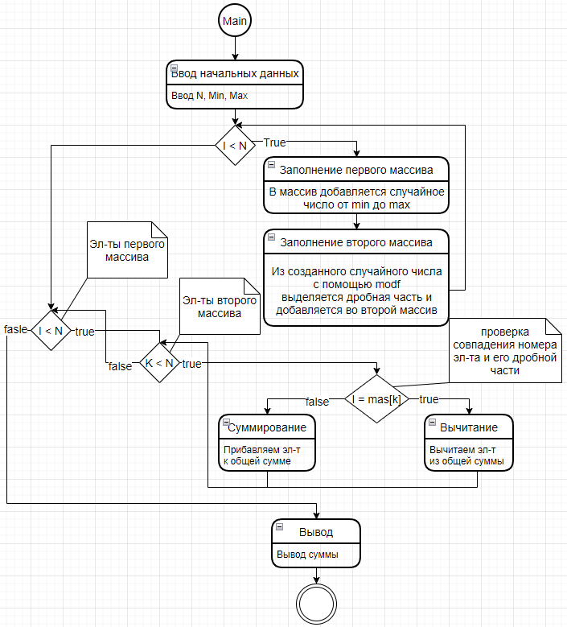
Рис.6 Блок-схема, описывающая работу алгоритма

Эксперименты
Попробуем некорректно ввести начальные данные:
Число N (N = -3)
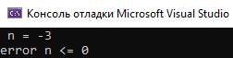
Рис.7 Ошибка ввода N
Min > max (5 > 1)
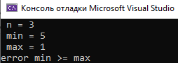
Рис.8 Ошибка ввода Min Max
Введём данные корректно
N = 4, Min = 5, Max = 6:
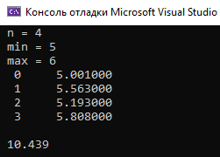
Рис.9 Результат работы программы

Заключение

При выполнении данной лабораторной работы я написал на языке программирования Си программу, корректно выполняющую поставленную задачу.
Выполняя лабораторную работу, я смог научиться работать функцией rand, отделять дробную часть числа от него самого, работать с массивами.
Также выполнение этой работы позволило мне закрепить уже присутствующие у меня навыки работы с языком Си.

Литература

1. Б. Керниган, Д. Ритчи . Язык программирования Си. 3-е изд., режим доступа:
https://www.r-5.org/files/books/computers/languages/c/kr/Brian_Kernighan_Dennis_Ritchie-The_C_Programming_Language-RU.pdf
2. Различные материалы с учебной страницы Github: https://github.com/LebedevIlyaG/3821

Приложения

Приложение 1
# include<stdio.h>
# include<stdlib.h>
# include<math.h>

int main()
{
int n = 0;
double l = 0.0;
double u = 0.0;
double p = 0;
double a = 0;
double sum = 0;
int pi = 1;

printf(" n = ");
scanf_s("%d", &n);
if (n <= 0) {
printf("error n <= 0");
return 0;
}

printf(" min = ");
scanf_s("%lf", &l);

printf(" max = ");
scanf_s("%lf", &u);

if (l > u) {
printf("error min > max");
return 0;
}

double* mas;
mas = (double*)malloc(n * sizeof(double));
int* mas2;
mas2 = (int*)malloc(n * sizeof(int));

for (int i = 0; i < n; i++)
{
p = (((((double)rand()) / RAND_MAX) * (u - l) + l) * 1000);
mas[i] = floor(p) / 1000;
mas2[i] = round(modf(mas[i], &a) * 1000);
}

for (int i = 0; i < n; i++)
{
pi = 1;
for (int k = 0; k < n; k++)
{
if (i == mas2[k])
pi = 0;

}
if (pi)
sum = sum + mas[i];
else
sum = sum - mas[i];
}
printf("\n %.3lf\n", sum);

free(mas);
return 0;

}

